1e zondag van de zomer Viering van de maaltijd van de Heer

VOORBEREIDEN
Welkom
Aansteken van de kaarsen
Orgelspel Liebster Jesu wir sind hier E.L. Gerber
Stilte
Aanvangslied (staande): Lied 276:1 en 3, Zomaar een dak

Bemoediging
V. Onze hulp is de Naam van de HEER
G. die hemel en aarde gemaakt heeft,
V. die trouw blijft tot in eeuwigheid
G. en niet loslaat wat zijn hand begon.

Gebed op de drempel
V. Heer, wij staan hier voor U, met ons geloof en onze twijfel,
met onze kracht en onze zwakheid, met onze vreugde en ons verdriet.
Heer, behoed ons,keer ons naar u toe
en schenk ons de adem van uw geest.
G. Amen

Groet Allen gaan zitten

Ter inleiding

Gebed om ontferming, afgesloten met gezongen Kyrie (301h)

Loflied: psalm 89:1

HOREN
Schriftlezing: Mattheus 15:21-28
Zingen: lied 534:3
Overweging
Zingen: lied 672: 4,5 en 6, Kom laat ons deze dag

DELEN
Dank- en voorbeden
Inzameling van de gaven en mededelingen

Viering van de maaltijd van de Heer
Zingen: lied 385, De tafel van samen (ondertussen wordt de tafel gereed gemaakt)

Voorbereiding
Dit is de tafel van de Heer.
Gereed gemaakt voor wie Hem liefhebben
Voor diepgelovigen en kleingelovigen
voor wie geprobeerd heeft Jezus te volgen, en voor wie dat niet gelukt is.
Het is de Heer zelf die ons nodigt, Hij ontvangt ons aan zijn tafel.

Vredegroet
Als Jezus de mensen begroette, dan zei hij ‘Vrede’, sjaloom. Dat zeggen wij nu ook tegen elkaar: vrede wens ik jou toe! De vrede van Christus!. Zo laten we merken dat we elkaar écht zien, als broeders en zusters, hier tezamen rond de Tafel. Vanuit die houding delen we brood en wijn.

Zingen: lied 377:1, 2, 3 en 4, Zoals ik ben

Tafelgebed, afgesloten met een parafrase van het Onze Vader
V. U komt onze dank toe, Heer onze God,
want Gij hebt ons geschapen
tot een leven van liefde en lofzang,
En al heeft geen mens U ooit gezien,
wij zien U in het hart overal waar in de geest van Jezus
liefde wordt gegeven en gedeeld.

Die in de nacht dat Hij werd overgeleverd
het brood nam, de zegen uitsprak, het brak,
ronddeelde en zei:
Dit is mijn lichaam, voor jullie gegeven.

Ook nam Hij de wijn, dankte, schonk hem uit,
gaf hem aan zijn leerlingen en zei:
Deze beker is het nieuwe verbond met God, bezegeld met mijn bloed,
drink allen hieruit.
En telkens als jullie dit doen, denk dan aan Mij.

Zingen: lied 377:5

D. Bijeen tot zijn gedachtenis
bieden wij U onszelf aan, God, en al wat van ons is,
geschonden en geheeld, gehavend en geliefd,
en wij bidden: schenk ons uw Geest,
de liefdeskracht waaruit Jezus heeft geleefd,
dat wij elkaar nabij zijn, behoeden en bewaren
op onze weg naar U en naar uw Rijk.
God van liefde, God van mensen,
van ons allen hier bijeen,
wij zeggen U dank en zegenen uw Naam.
Want uit U is de toekomst,
het leven in vrede, de aarde in het licht,
waar wij om bidden met de woorden:

G. Gezegend bent u, Here God,
U, die ons het brood geeft, U, die ons tot spijze zijt.
Gezegend bent u,
U, die de wijnstok laat groeien,
U, die de wijn bent die wij drinken.
Gezegend bent u, onze Vader, in de hemel.
Dat uw naam heilig zij en dat u ons wilt heiligen.
Laat uw koninkrijk komen.
Dat uw wil gedaan mag worden,
zowel in de hemel als ook op deze aarde.
Geef ons vandaag het hemelse brood.
Vergeef onze schulden.
Dat ook wij mensen mogen vergeven die bij ons in het krijt staan.
Leid ons niet in verzoeking. Verlos ons van de boze.
Want van U is het koninkrijk, de kracht,
de heerlijkheid, tot in eeuwigheid.
Amen

Nodiging
V. Hij was als brood, gebroken, gedeeld, levend brood.
Hij werd onze beker, een overvloed van bruiloftswijn.
Zijn dood gedenken wij, het leven ontvangen wij:
Hier reiken wij elkaar wat Hij ons gaf.
Ontvang wat u bent: lichaam van Christus
Word wat u ontvangt: lichaam van Christus.

Tijdens het ontvangen van brood en wijn zingen we:
1.Eet dit brood (Taizé)
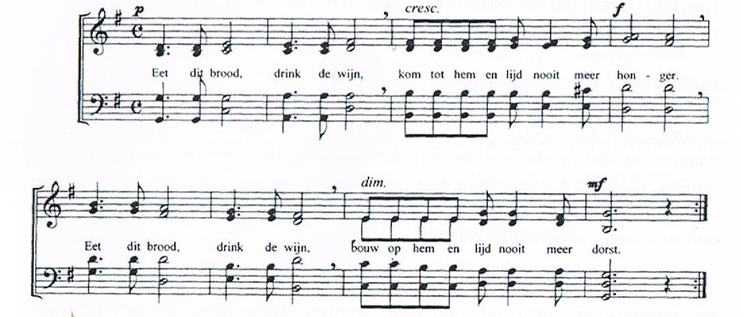
2. Veni Sancte spiritus, lied 681 (vert. Kom, Heilige Geest, ontsteek het vuur van uw liefde)

Danklied nadat allen brood en wijn hebben ontvangen: Lied 118:10

GEZEGEND GAAN

Afsluitende woorden voor onderweg:
Dat je de weg mag gaan die je goed doet
dat je opstaat wanneer je valt,
dat je mens mag worden in Gods ogen
en die van anderen.
Weet dat de aarde je draagt,
dat je gaat in het licht
en de wind je omgeeft.
Dat je de vruchten van je leven proeft
en gaat in vrede.

Slotlied (staande): 423, Nu wij uiteengaan

Wegzending en zegen
Gezongen Amen
Orgelspel: Air: I know that my redeemer liveth G.F. Händel

=================================================================

